So werden Energieketten von igus zum Stromsparmeister
Rollen-Kettenglieder senken Antriebsenergie der E4.1 Energiekettenserie um 37 Prozent
Köln, 13. April 2022 – Gute Nachrichten für Anwender der Energieketten-Serie E4.1 von igus: Dank neu entwickelter Rollen-Kettenglieder sinkt die benötigte Antriebsleistung um 37 Prozent. In Zeiten stark steigender Energiepreise können Kunden dadurch ihre Stromkosten reduzieren.

Die Großhandelspreise für Strom schießen durch die Decke. Für viele Industrieunternehmen ist das eine starke Herausforderung für ihre Wettbewerbsfähigkeit. Deshalb steht Stromsparen auf dem Programm. Das gilt für ganze Produktionsstraßen, einzelne Maschinen oder eingesetzte Komponenten wie Energieketten, die an industriellen Anlagen Leitungen und Schläuche für Energie, Daten und Hydraulik führen. Im Regelfall gleitet das Obertrum einer e-kette auf dem Untertrum. Auf kurzen Wegen ist das energetisch kein Problem, denn die igus Hochleistungskunststoffe ermöglichen einen reibungsarmen Lauf. Bei längeren Verfahrwegen von mehreren hundert Metern und hohen Zuladungen von bis zu 100 Kilogramm pro Metern steigen die Reibwerte und damit auch der Energieverbrauch.

E4.1R: Rollen statt gleiten spart Energie
igus bietet für diese langen Wege seit bereits 20 Jahren Energieketten an, bei denen das Obertrum über das Untertrum rollt. Das reduziert Reibung und Verschleiß. „Viele Industrieunternehmen zeigen sich aktuell durch die steigenden Preise und Energiekosten für Sparmaßnahmen sensibilisiert und fragen: Wie lassen sich bei den eingesetzten Komponenten wie Energieketten Betriebskosten sparen – gerade auf langen Wegen mit hohen Zusatzlasten?“ sagt Jörg Ottersbach, Leiter des Geschäftsbereiches e-ketten bei igus. „Unsere Antwort: Wir bieten unsere E4.1 auch als E4.1R Version mit integrierten Rollen an. Diese Serie ist eine unserer meistverkauften Energieketten und eine Universallösung für 90 Prozent der gleitenden Anwendungen.“ Werden Rollen eingesetzt, sinkt die Antriebsleistung um bis zu 37 Prozent. Eine Ersparnis, die in der heutigen Zeit explodierender Strompreise zu einer Minimierung des Energiebedarfs führt. Angenehmer Nebeneffekt: Die E4.1R läuft durch die Rollen ruhiger, Geräusche und Vibrationen werden reduziert. Die Rollen-Kettenglieder sind darüber hinaus komplett kompatibel mit dem gesamten Baukasten der E4.1 Serie: So lassen sich beispielsweise Hallenportale in der Werkzeugmaschinenindustrie auch im Nachhinein noch umrüsten. Kunden können bei der E4.1R neben Innenhöhen von 42 und 56 Millimetern auch auf die Höhe 80 Millimeter zurückgreifen. Zusammen mit verschiedenen Breiten und Radien stehen insgesamt über 900 Varianten für die individuelle Anwendung zur Auswahl.

Sehen Sie die E4.1R im Video:
https://www.youtube.com/watch?v=WsE2Uo67sy0

Bildunterschrift:
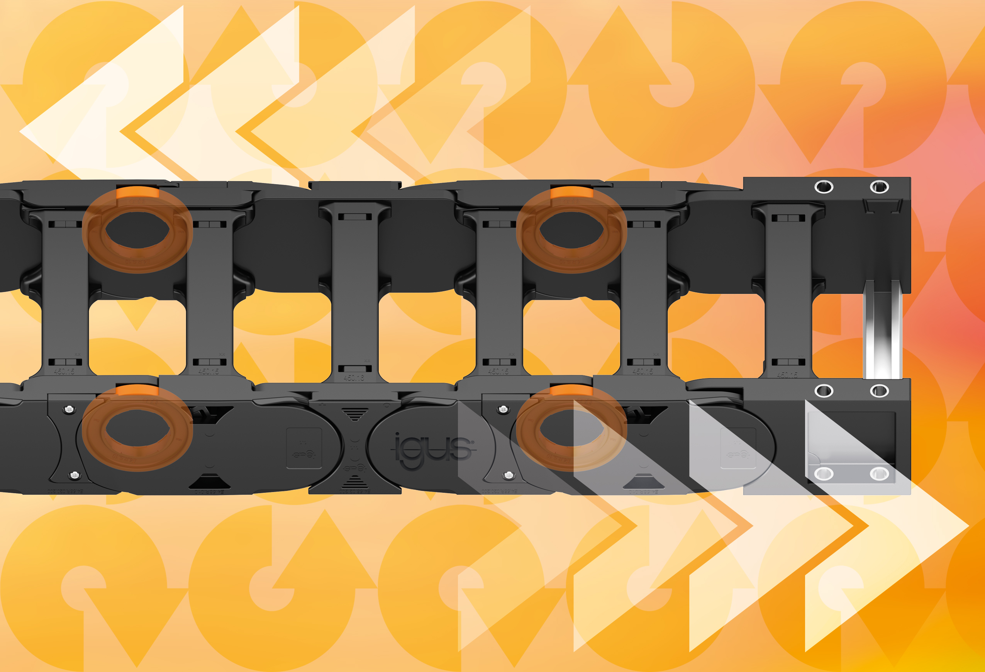

Bild PM1622-1
Antriebsenergie und damit Kosten sparen: Das ist mit den E4.1R Rollenenergieketten machbar. (Quelle: igus GmbH)

ÜBER IGUS:

Die igus GmbH entwickelt und produziert motion plastics. Diese schmierfreien Hochleistungskunststoffe verbessern die Technik und senken Kosten überall dort, wo sich etwas bewegt. Bei Energiezuführungen, hochflexiblen Kabeln, Gleit- und Linearlagern sowie der Gewindetechnik aus Tribopolymeren führt igus weltweit die Märkte an. Das Familienunternehmen mit Sitz in Köln ist in 35 Ländern vertreten und beschäftigt weltweit über 4.500 Mitarbeiter. 2021 erwirtschaftete igus einen Umsatz von 961 Millionen Euro. Die Forschung in den größten Testlabors der Branche produziert laufend Innovationen und mehr Sicherheit für die Anwender. 234.000 Artikel sind ab Lager lieferbar und die Lebensdauer ist online berechenbar. In den letzten Jahren expandierte das Unternehmen auch durch interne Start-ups, zum Beispiel für Kugellager, Robotergetriebe, 3D-Druck, die Plattform RBTX für Lean Robotics und intelligente „smart plastics“ für die Industrie 4.0. Zu den wichtigsten Umweltinvestitionen zählen das „chainge“ Programm – das Recycling von gebrauchten e-ketten - und die Beteiligung an einer Firma, die aus Plastikmüll wieder Öl gewinnt.

PRESSEKONTAKTE:  Oliver Cyrus  Leiter Presse und Werbung  igus® GmbH  Spicher Str. 1a  51147 Köln  Tel. 0 22 03 / 96 49-459  ocyrus@igus.net  www.igus.de/presse | Selina Pappers  Managerin Presse & Werbung  igus® GmbH  Spicher Str. 1a  51147 Köln  Tel. 0 22 03 / 96 49-7276  spappers@igus.net  www.igus.de/presse

Die Begriffe "igus", “Apiro”, "chainflex", "CFRIP", "conprotect", "CTD", "drygear“, "drylin", "dry-tech", "dryspin", "easy chain", "e-chain", "e-chain systems", "e-ketten", "e-kettensysteme", "e-skin", "e-spool“, "flizz", „ibow“, „igear“, "iglidur", "igubal", „kineKIT“, "manus", "motion plastics", "pikchain", „plastics for longer life“, "readychain", "readycable", „ReBeL“, "speedigus", "triflex", "robolink" und "xiros" sind gesetzlich geschützte Marken in der Bundesrepublik Deutschland und gegebenenfalls auch international.

